П Р И Л О Ж Е Н И Е № 2
Технологическая карта «Изготовление черепашки»
№  п/п | Последовательность выполнения операций | Ф О Т О Г Р А Ф И Я | Инструменты и оборудование
1. | Приготовьте следующие шаблоны:  - панцирь детали - А;  - лапа, голова и хвост - Б;  - дно панциря – В;  - схема сборки панциря – Г.  Раскроите по шаблонам следующие детали:  голова – 2 детали;  лапа – 8 деталей(4x4);  части панциря – пятиугольник – 6 деталей и 5 деталей низ панциря;  хвост – 1 деталь. | 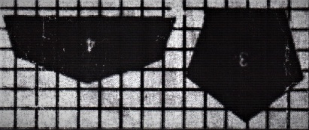А  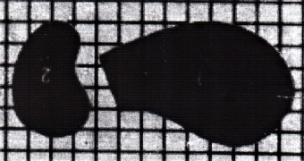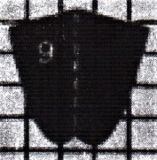Б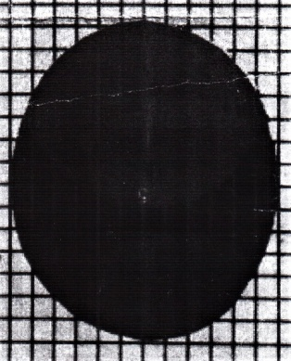В  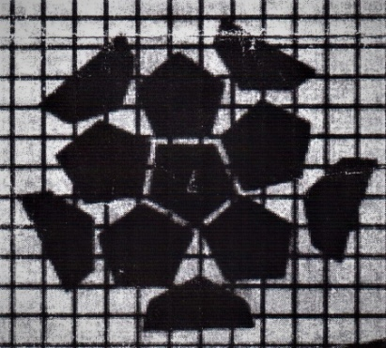Г | маркер  для  работы с  тканью
2. | Все детали черепашки выкроить с небольшим припуском на швы и сшить их по изнаночной стороне.  Рекомендуется использовать шов назад игла – имитация машинной строчки для соединения деталей панциря. | 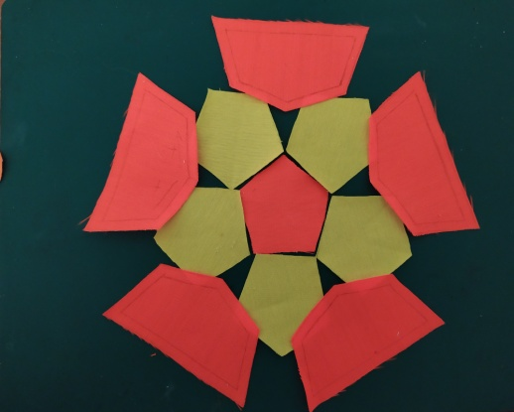  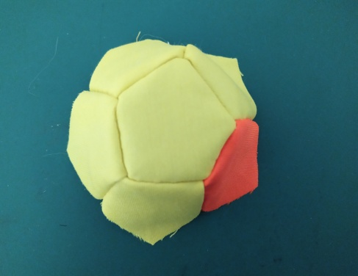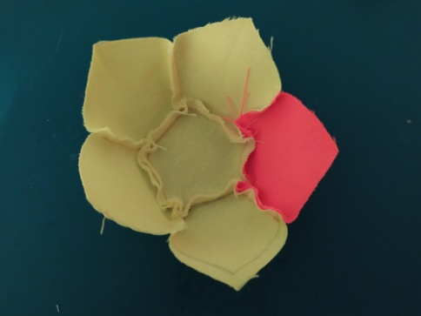  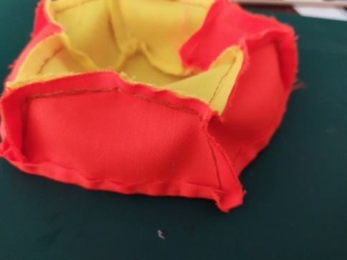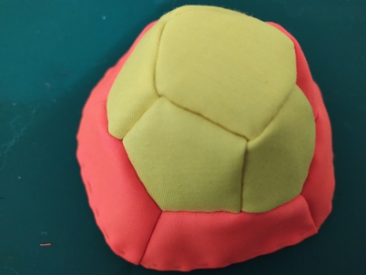 | ножницы  игла
3. | Рекомендуемые швы при пошиве изделия:  - машинная строчка – 2,5 мм для сшивания деталей головы, лап и  хвоста. | 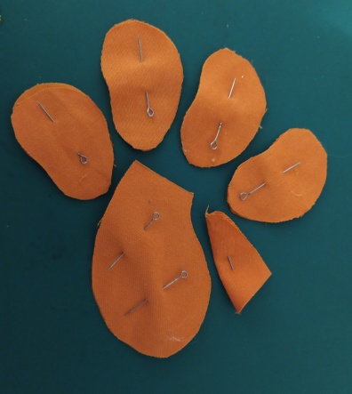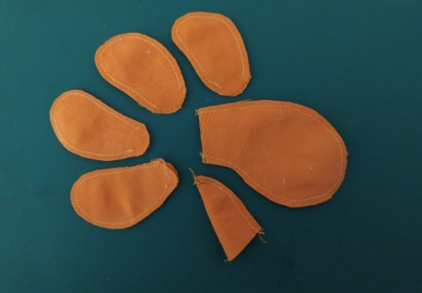  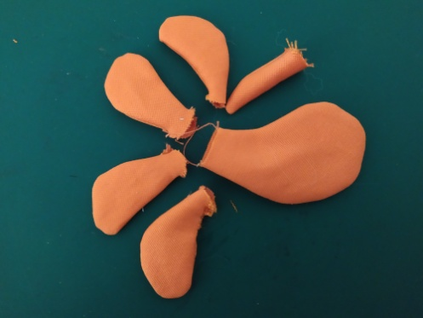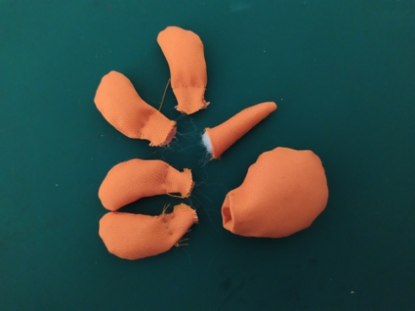 | швейная  машина
4. | Сборка краев панциря, обтянуть заготовку картона.  При пошиве изделия:  - шов вперед игла. | 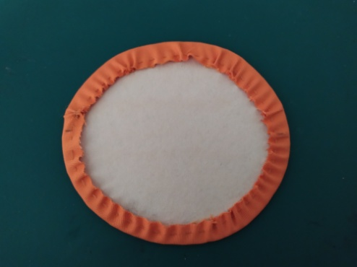  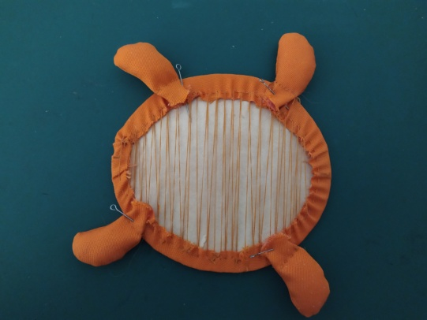 | игла
5. | Пришейте к панцирю дно потайным швом, оставив  отверстие для наполнителя.  Заполните наполнителем, придав изделию объем. | 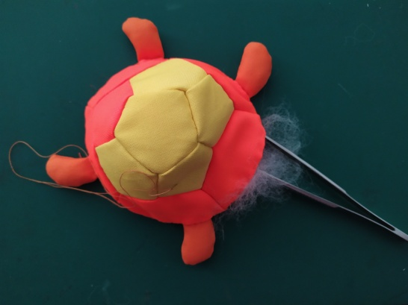 | игла  пинцет
6. | Плотно набив туловище ватой, отверстие зашейте. | 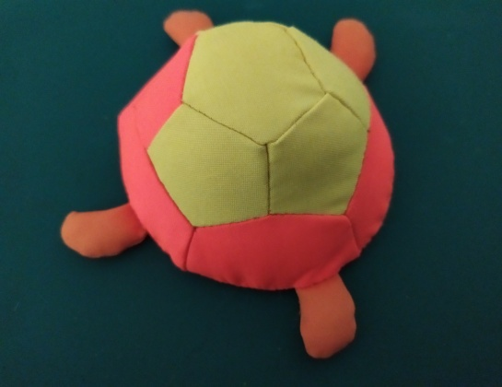
7.  8.  9. | Потайным швом соедините голову и хвост с панцирем.  Не зашивая отверстие шеи, пришейте голову к панцирю.  Пришейте хвост.  Изделие оформите:  - глаза можно приклеить или сделать самим из темных бусинок;  - вышейте брови и рот;  - шляпку в виде цветочка на голову.  Проявите фантазию при дальнейшем оформлении черепахи, используя тесьму, бисер и пайетки! | 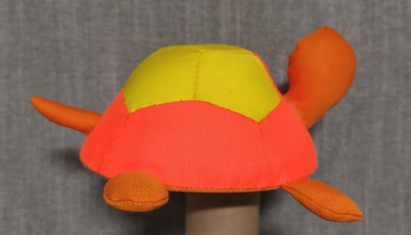  1 вариант  2 вариант  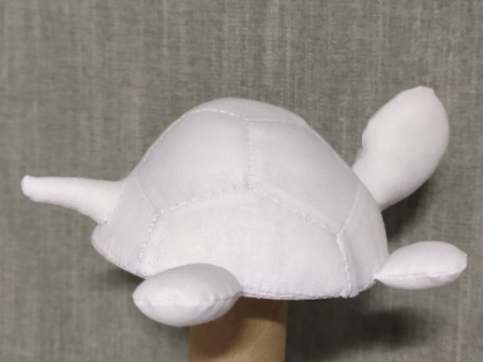 | игла

